คู่มือการปฏิบัติงานด้านการเงิน การบัญชี

สำหรับ ตำแหน่ง เจ้าพนักงานการเงินและบัญชี
1. ด้านการเงิน
- การรับเงิน
- บันทึกเงินที่ได้รับในสมุดเงินสด ภายในวันที่ได้รับเงิน
- รับเงินภายหลังกำหนดเวลาปิดบัญชี ให้บันทึกการรับเงินในวันนั้นและจัดเก็บเงินสดในตู้นิรภัย
- จัดทำ ใบนำส่งเงิน/ใบสรุปใบนำส่งเงินโดยลงราการให้ครบถ้วน
- ทะเบียนคุมใบเสร็จรับเงิน
- ลงรายการในทะเบียนคุมใบเสร็จรับเงินให้ครบถ้วน
- สิ้นปีงบประมาณรายงานการใช้ใบเสร็จรับเงินและเจาะปรุ/ประทับตราเลิกใช้ใบเสร็จรับเงินเสนอ ผ่านปลัด อปท. เพื่อนำเสนอผู้บริหารท้องถิ่นอย่างช้าไม่เกิน วันที่ 31 ต.ค. ของปีลัดไป
- ใบเสร็จรับเงินภาษีบำรุงท้องที่รายงาน เจาะและปรุ/ประทับตราเลิกใช้เมื่อสิ้นเดือน ธ.ค. ของทุกปี
- การเก็บรักษาเงิน
- หากมีเงินสดเก็บรักษาไวในตู้นิรภัยให้นำฝากธนาคารทั้งจำนวนในวันลัดไป
- กรณี อปท.ที่มีพื้นที่ห่างไกล ไม่สามารถนำฝากธนาคารได้เป็นประจำทุกวันให้เก็บรักษาในตู้นิรภัย และนำฝากธนาคารในวันทำการสุดท้ายของสัปดาห์
- กรรมการเก็บรักษาเงิน
- ผู้บริหารท้องถิ่นแต่งตั้ง อย่างน้อย 3 คน
- หัวหน้าหน่วยงานคลังเป็นกรรมการ โดยตำแหน่ง 1 คน
- กรรมการเก็บรักษาเงินอื่น อย่างน้อย 2 คน
- กรรมการเก็บรักษาเงิน ถือลูกกุญแจตู้นิรภัย คนละ 1 ดอก
- กรณีไม่สามารถปฏิบัติหน้าที่ได้ ให้แต่งตั้งกรรมการแทนชั่วคราวให้ครบจำนวน
- จัดทำรายงานสถานะการเงินประจำวันเป็นประจำทุกวันที่ มีการรับจ่ายเงิน ถ้า มีให้หมายเหตุ รายงานฯในวันลัดไป
- เมื่อสิ้นเวลารับจ่ายเงิน ให้นำเงินที่ได้รับ นำฝากธนาคาร ทั้งจำนวนหากฝากไม่ทัน ให้นำเงินเก็บ รักษา ล่งต่อกรรมการเก็บรักษาเงินไวในตู้นิรภัย
- กรรมการเก็บรักษาเงิน ทุกคนลงลายมือชื่อในรายงานสถานะการเงินประจำวัน
- หัวหน้าหน่วยงานคลังเสนอผ่านปลัด อปท.เพื่อนำเสนอให้ผู้บริหารท้องถิ่นทราบ
- การรับส่งเงิน
- เงินรายรับให้นำฝากธนาคารทั้งจำนวนภายในวันนั้น
- นำฝากไม่ทันให้นำฝากตู้นิรภัยและวันทำการถัดไป นำฝาก ธนาคารทั้งจำนวน
- การรับส่งเงิน สถานที่ห่างไกล / ไม่ปลอดภัยให้ ผู้บริหารท้องถิ่น แต่งตั้งพนักงานท้องถิ่นระดับ
3/เทียบเท่าขึ้นไป อย่างน้อย 2 คน
- มีหลักฐานการรับส่งเงิน ระหว่างผู้มอบ/ผู้รับมอบเงิน กับกรรมการผู้นำล่ง/ผู้รับไว้ทุกครั้ง
- การถอนเงินฝากธนาคาร ให้ผู้มีอำนาจลง นามสั่งจ่ายเงิน ร่วมกันอย่างน้อย 3 คน โดยให้มี
ผู้บริหารท้องถิ่นและปลัด อปท.ลงนามสั่งจ่ายด้วยทุกครั้งและให้ ผู้บริหารท้องถิ่นมอบหมายให้ ผู้ช่วยผู้บริหารท้องถิ่น/ ผู้ดำรงตำแหน่งไม่ตํ่า กว่าหัวหน้าหน่วยงานอีก 1 คน กรณีไม่มีผู้บริหารท้อง ถิ่น ให้แต่งตั้ง พนักงานท้อง ถิ่นระดับ 3/ เทียบเท่า ขึ้นไปเพิ่มอีก! คน
- การจ่ายเงิน
- จ่ายเงิน /ก่อหนี้ผูกพันได้เฉพาะที่มีกฎหมาย ระเบียบข้อบังคับ/หนังสือสั่งการที่กระทรวงมหาดไทย กำหนดไว้
- การจ่ายเงินให้จ่ายเป็นเช็ค กรณีไม่อาจจ่ายเช็คได้ให้จัดทำใบถอนเงินฝากธนาคาร เพื่อให้ธนาคาร ออกตั๋วแลกเงิน/โอนเงินผ่านธนาคาร
- การเขียนเช็คสั่งจ่าย
- การจ่ายเงินกรณีซื้อ/เช่าทรัพย์สิน/ จ้างทำของ ให้ออกเช็คสั่งจ่ายในนามของเจ้าหนี้ โดยขีดฆ่าคำ
ว่า ”หรือตามคำสั่ง” หรือ “หรือผู้ถือ” ออกและขีดคร่อม
- การจ่ายเงินตามสิทธิที่พึงจะได้รับ หากมีความจำเป็นวงเงิน ตั๋ากว่า 2,000 บาท ให้ออกเช็คใน นามหัวหน้าหน่วยงาน คลัง โดยขีดฆ่าคำว่า “หรือตามคำสั่ง” หรือ “หรือผู้ถือออก” ห้ามออกเช็คสั่งจ่ายเงินสด
-เจ้าหนี้/ผู้มีสิทธิรับเงินไม่มารับเช็คภายในวันที่ 15วัน นับตั้งแต่วันสั่งจ่ายให้ยกเลิกเช็ค
- ด้านการเบิกจ่าย
  - หน้าฎีกาเบิกจ่ายเงิน
- ลงรายการให้ครบถ้วน เช่น งบประมาณคงเหลือ เลขที่ฎีกา ผู้ขอเบิก เลขที่คลัง รับเลขที่เช็ค
ผู้ตรวจฎีกา ผู้อนุมัติฎีกา ลายมือชื่อผู้รับเงิน ลายมือชื่อผู้จ่ายเงิน ผู้มีอำนาจสั่งจ่าย/ถอนเงิน
  - การจัดเก็บฎีกาเบิกเงิน
- จัดเก็บฎีกาเรียงตามรายงานการจัดทำเช็ค
  - เอกสารประกอบฎีกา
- หลักฐานการจ่าย ให้ผู้จ่ายเงิน ลงลายมือชื่อรับรองการจ่าย พร้อมทั้งมีชื่อสกุลด้วยตัวบรรจงกำกับ ไวในหลักฐานการจ่าย กรณีเป็นใบสำคัญคู่จ่ายให้หัวหน้าหน่วยงานคลังลงลายมือชื่อ รับรองความถูกต้องกำกับไว้ด้วย
- การเบิกเงินสวัสดิการค่าเช่าบ้าน ค่ารักษาพยาบาลและการศึกษาบุตรให้มีเอกสารประกอบฎีกา คังนี้
(1.) ใบเบิกเงินสวัสดิการแต่ละประเภท
(2.) ใบเสร็จรับเงิน
- เงินค่าอาหารทำการนอกเวลา ให้มีเอกสารประกอบฎีกาด้วย ดังนี้
(1.) หนังสืออนุมัติให้ปฏิบัติงานนอกเวลา
(2.) คำสั่ง แต่งตั้ง ผู้ปฏิบัติงานนอกเวลา
(3.) บัญชีลงเวลา การปฏิบัติงานนอกเวลา
(4.) หลักฐานการจ่ายเงินค่าตอบแทน
- ค่าสาธารณูปโภค ให้มีเอกสารประกอบฎีกา
(1.) ใบแจ้งหนี้
(2.) หลักฐานนำส่งเช่น ใบนำล่งไปรษณียภัณฑ์และพัสดุไปรณีย์
(3.) กรณีจ่ายเงินทดรองไปก่อนให้ใช้ใบเสร็จรับเงิน แนบด้วย
- ค่าซื้อทรัพย์สิน / จ้างทำของ
(1 ) สัญญาซื้อทรัพย์สิน/จ้างทำของ/หลักฐานการสั่งซื้อ/ สั่งจ้า ง
(2 ) ใบแจ้งหนี้ / ใบล่งมอบทรัพย์สิน / มอบงาน
(3 ) เอกสารแสดงการตรวจรับทรัพย์สิน / ตรวจงาน
- เงินสวัสดิการประเภทค่าใช้จ่ายในการเดินทางไปราชการ
(1.) หนังสือ / คำสั่งให้เดินทางไปราชการ
(2.) รายงานการเดินทาง
(3.) หลักฐานการจ่ายเงิน เช่น ใบเสร็จรับเงิน ใบรับรอง แทนใบเสร็จรับเงิน
(4.) งบหน้าค่าเบี้ยเลี้ยงและค่าเช่าที่พัก
(5.) งบหน้าค่าพาหนะ
- ค่าสาธารณูปโภค ให้มีเอกสารประกอบฎีกา
(1.) ใบแจ้งหนี้
(2.) หลักฐานการนำล่ง เช่น ใบนำล่งไปรษณียภัณฑ์และ พัสดุ ไปรษณีย์
(3.) กรณีจ่ายเงินทดรองไปก่อนให้ใช้ใบเสร็จรับเงิน แนบด้วย
- ค่าซื้อทรัพย์สิน / จ้างทำของ
(1.) สัญญาซื้อทรัพย์สิน/จ้างทำของ /หลักฐานการสั่งซื้อ/สั่งจ้าง
(2.) ใบแจ้งหนี้/ใบส่งมอบทรัพย์สิน / มอบงาน
(3.) เอกสารแสดงการตรวจรับทรัพย์สิน / ตรวจงาน
- การยืมเงินทดรองราชการ
(1.) สัญญายืมเงิน/ใบยืม
(2.) หลักฐาน ซึ่งแสดงว่าเป็นผู้มีหน้าที่ต้องปฏิบัติงาน เช่น คำสั่งให้เดินทางไปราชการ
- กรณีเป็นการยืมเงินสะสม ให้มีเอกสารประกอบฎีกา
(1.) สัญญายืมเงิน/ใบยืม
(2.) กรณียืมเงินสะสมที่ต้องได้รับอนุมัติจากสภาท้องถิ่น ให้มีรายงานการประชุมประกอบ
(3.) การยืมเงินสะสมกรณีฉุกเฉิน ที่มีสาธารณภัยให้มีหนังสือที่ผู้ว่าราชการจังหวัดได้กำหนดวงเงินใน การยืมไว้
- เงินประกันสัญญา เงินประกันซอง ให้มีเอกสารประกอบฎีกา
(1.) หนังสือแจ้งความประสงค์ขอเบิกเงินของผู้รับจ้าง
(2.) ใบเสร็จรับเงินประกันสัญญา / เงินประกันซอง
- การเบิกจ่ายเงินอุดหนุนให้กับหน่วยงานอื่น
(1.) กรณีเงินอุดหนุนให้กับกลุ่ม/ ชุมชนให้จัดทำบันทึกข้อตกลงระหว่างอปท. กับตัวแทนของกลุ่ม/ ชุมชน ที่ขอรับเงินอุดหนุน ไม่น้อยกว่า 3 คน
(2.) ให้หน่วยงานที่ขอรับเงินอุดหนุนออกใบเสร็จรับเงิน ให้กับ อปท.สำหรับกลุ่ม / ชุมชน ให้จัดทำ ใบสำคัญรับเงินไว้ เป็นหลักฐาน
(3.) เมื่อดำเนินการเสร็จเรียบร้อยแล้วให้รายงานผลการ ดำเนินงานและเงินเหลือจ่าย (ล้ามี) ให้ หน่วยงานที่อุดหนุนทราบ
- การเบิกจ่ายเงินค่าพาหนะ โดยนำรถยนต์ส่วนตัว ในการเดินทางไปราชการ จะเบิกจ่ายได้เมื่อได้รับ อนุมัติจากผู้ว่าราชการจังหวัด
- การจ่ายเงินยืม ผู้บริหารท้องถิ่นได้อนุมัติให้จ่ายเงินยืมตามสัญญาเงินยืม โดยมีเงื่อนไข ดังนี้
(1.) มีงบประมาณเพื่อการนั้นแล้ว
(2.) ผู้ยืมได้ทำสัญญาการยืมเงินและรับรองว่าจะปฏิบัติตามระเบียบฯ
(3.) ผู้ยืมแต่ละรายจะต้องไม่มีเงินยืมค้างชำระแก่ อปท.และให้ยืมได้เฉพาะผู้มีหน้าที่ปฏิบัติงานเท่านั้น
- การส่งใช้เงินยืม
(1.) หมายเหตุจำนวนเงินและ วัน/เดือน/ปี ที่ส่งใช้ใน สัญญายืมเงิน
(2.) เก็บรักษาสัญญาการยืมเงิน เป็นเอกสารสำคัญ
(3.) รับคืนเป็นเงินสด ให้ออกใบเสร็จรับเงินให้แก่ผู้ยืม
(4.) บันทึกรายการส่งใช้เงินยืม ในทะเบียนเงินยืมและ ให้ผู้ยืมลงชื่อในทะเบียนเงินยืมที่ส่งใช้นั้น
(5.) ให้ผู้ยืมส่งใบสำคัญและเงินที่เหลือจ่าย (ถ้ามี) ภายในกำหนดระยะเวลา ดังนี้
- เดินทางไปประจำต่างสำนักงาน / กลับภูมิลำเนา ส่งใช้ภายใน 30 วัน นับจากวันที่ ได้รับเงิน
- เดินทางไปราชการอื่น ส่งใช้ภายใน 15 วัน นับ จากวันที่กลับมาถึง
- เงินยืมนอกจากข้อ 1 แล ะ ข้อ 2 ส่งใช้ภายใน 30 วัน นับ จากวันที่ได้รับเงิน
- ด้านการบัญชี
-ให้จัดทำบัญชี เงินสดรับ เงินสดจ่าย บัญชีแยกประเภทให้ครบถ้วนเป็นปัจจุบัน
- จัดทำ รายงานแสดงรายรับ รายจ่าย และงบทดลองเสนอปลัด เพื่อนำเสนอผู้บริหารท้องถิ่น ทราบและสำเนาให้ ผู้ว่าราชการจังหวัด สำหรับ อบต.ให้ล่งนายอำเภอ
- งบประมาณรายจ่ายประจำปีอนุญาตให้จ่ายได้แล้ว แต่ระยะ 3 เดือน แรกปีงบประมาณ ไม่สามารถ จัดเก็บรายได้เพียงพอที่จะดำเนินการได้ อปท.อาจนำเงินสะสมทดรองจ่ายไปพลางก่อนได้
การใช้จ่ายเงินสะสม โดยได้รับอนุมัติจากสภาท้องถิ่น ภายใต้เงื่อนไข ดังนี้
(1 ) เป็นกิจการตามอำนาจ หน้าที่ เกี่ยวกับบริการชุมชนและสังคม
- จัดทำงบแสดงฐานะการเงินและงบอื่นๆ เพื่อล่งให้ สตง. ภายใน 90 วัน นับแต่วันสิ้นปีและส่งลำเนา ให้ผู้ว่าราชการจังหวัด สำหรับ อบต.ให้ล่งนายอำเภอ

4 .เงินสะสม
-ทุกวันสิ้นปีงบประมาณเมื่อได้ปิดบัญชีรายรับรายจ่าย แล้ว ให้กันยอดเงินสะสมประจำปีไว้ร้อยละ
25 ของทุกปี
- การจ่ายเงินทุนสำรองเงิน สะสม กระทำได้เมื่อยอดเงินสะสม มีไม่ เพียงพอ ให้ขอความเห็นชอบ จากสภาท้องถิ่นและขออนุมัติ ผวจ.
(2.) เป็นกิจการเพิ่มพูนรายได้
(3.) เป็นกิจการเพื่อบำบัดความเดือนร้อนของประชาชน ทั้งนี้เป็นไปตามแบบพัฒนาของ อปท. / ตามที่ กฎหมายกำหนด

การรับเงินขององค์กรปกครองส่วนท้องถิ่น
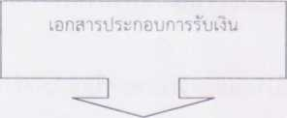
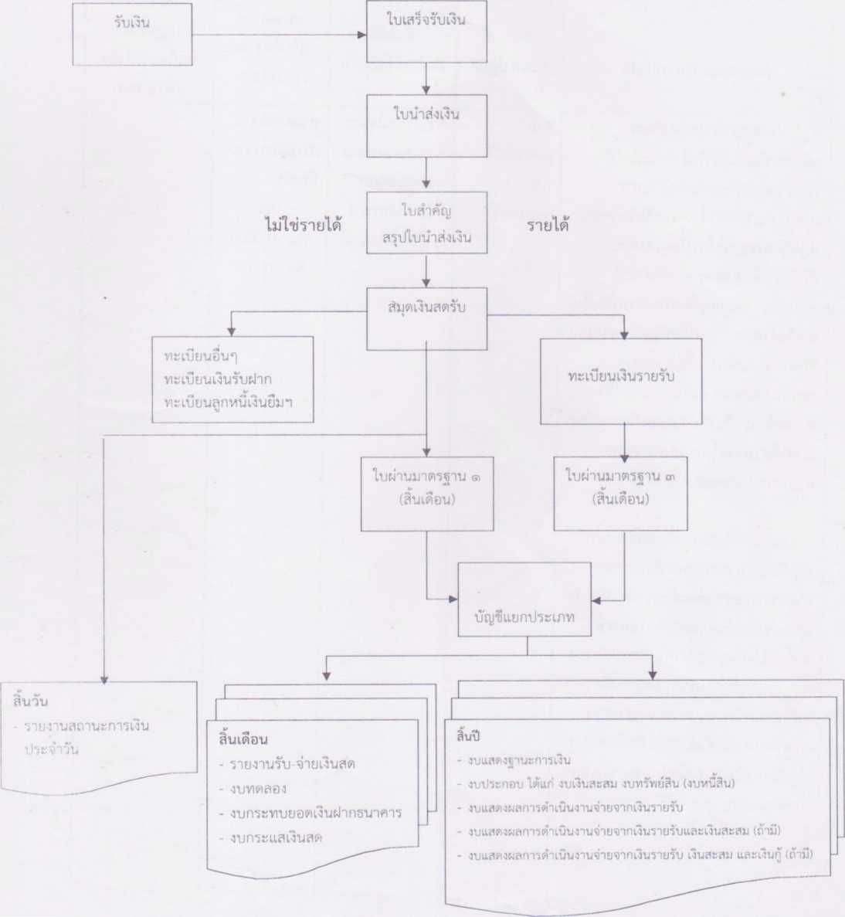

การจ่ายเงินขององค์กรปกครองส่วนท้องถิ่น
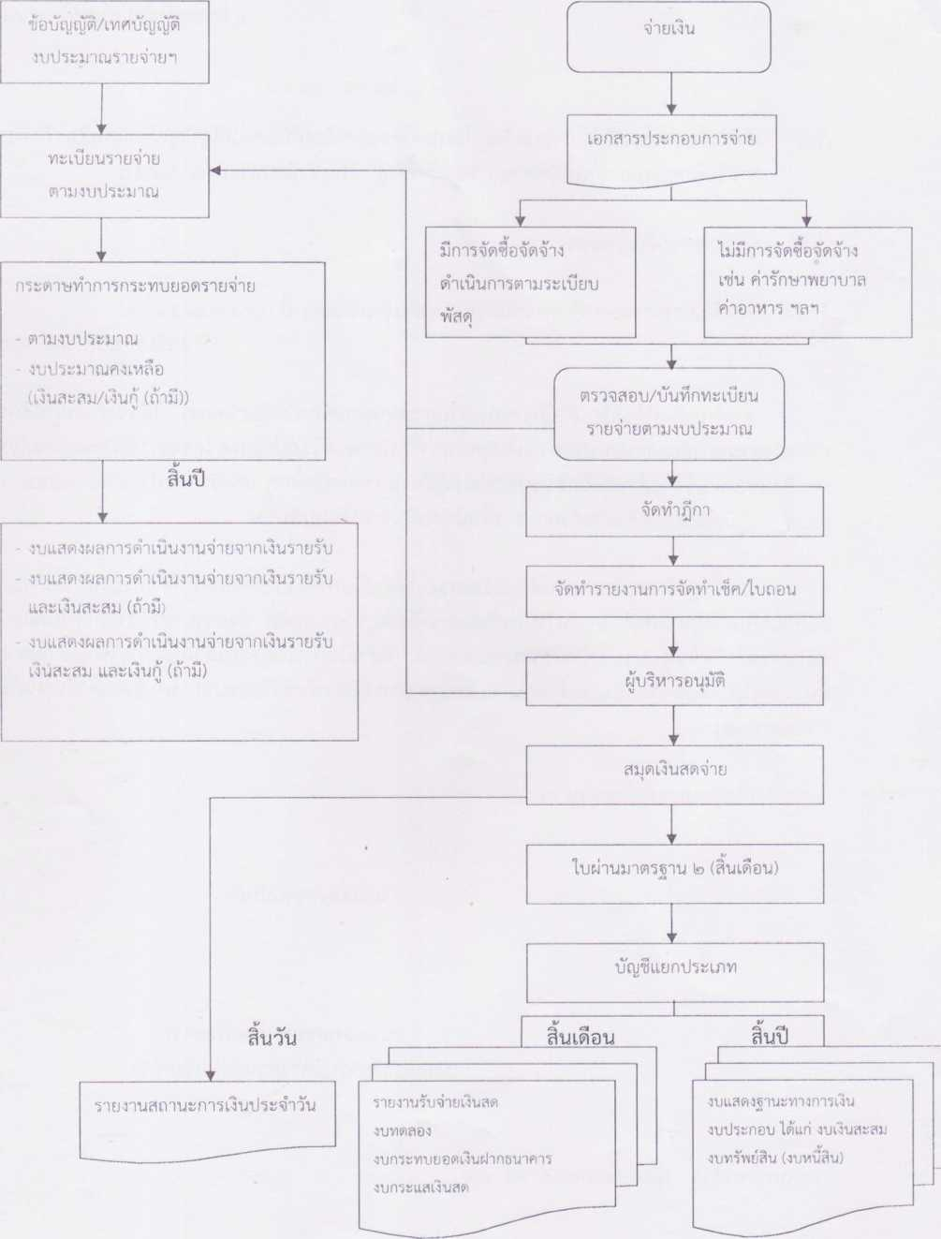

กระบวนการรับเงินขององค์กรปกครองส่วนท้องกิน
เอกสารประกอบ
การรับเงิน
ใบเสร็จรับเงิน
ใบนำส่งเงิน /
ใบสำคัญสรุปใบนำส่งเงิน
สิ้นปี
งบแสดงฐานะการเงิน
งบประกอบ ได้แก่ งบเงินสะสม งบทรัพย์สิน (งบหนี่สิน)
งบแสดงผลการดำเนินงานจ่ายจากเงินรายรับ
งบแสดงผลการดำเนินงานจ่ายจากเงินรายรับและเงินสะสม (ถ้ามี) งบแสดงผลการดำเนินงานจ่ายจากเงินรายรับ เงินสะสมและเงินกู้ (ถ้ามี)
สินเดือน
ไม่ใช่รายได้ ทะเบียนอื่นๆได้แก่ ทะเบียนคุมเงินรับฝาก ทะเบียนลูกหนี้เงินยืมฯ
รายได้
ทะเบียนเงินรายรับ
(บันทึกบัญชี)
สึนวัน
รายงานสถานะ การเงินประจำวัน
ใบผ่านมาตรฐาน 3
(สิ้นเดือน)
รายงานรับ - จ่ายเงินสด
งบทดลอง
งบกระทบยอดเงินฝาก
ธนาคาร
งบกระแสเงินสด
บัญชีแยกประเภท
สมุดเงินสดรับ
ใบผ่านมาตรฐาน 1
(สิ้นเดือน)





กระบุวนุการจ่ายเงินขององค์กรปกครองส่วนท้องถิ่น
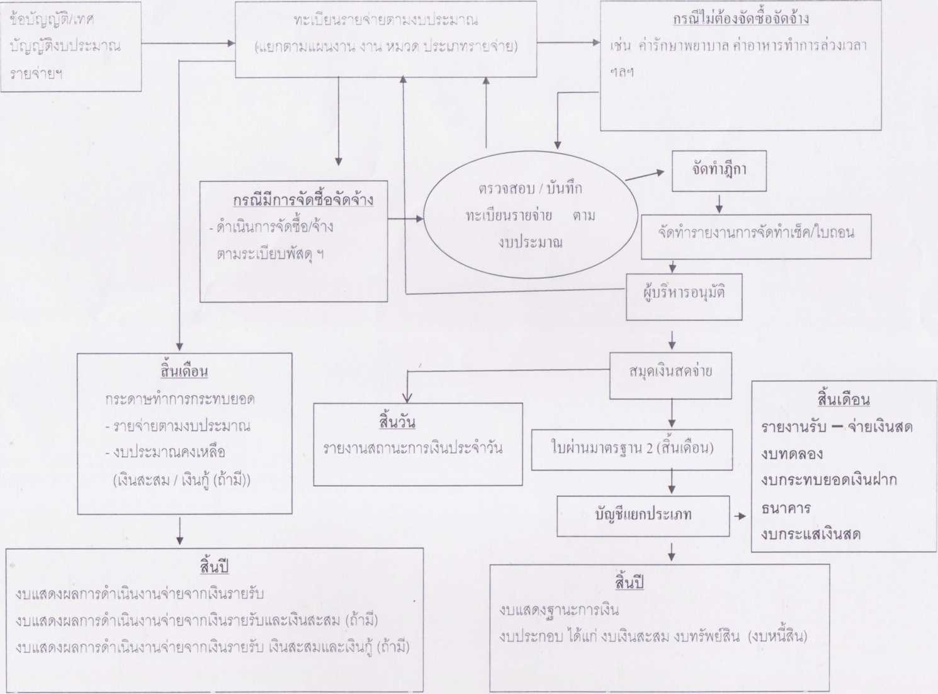

แนวปฏิบัติทางบัญชีของอปท.

การบันทึกรายการบัญชีระหว่างวัน - เดิอน
บันทึกบัณรื ตามเกณฑ์ เงินคงคาง (.4001031 811515)
การปรับปรุงบัญชีสื่นปี
งบการเงินประจำปี
- งบแสดงฐานะการเงิน
- งบรายได้ ค่าใช้จ่าย
- งบกระแสเงินสด
- หมายเหตุและรายละเอียด ประกอบงบการเงิน
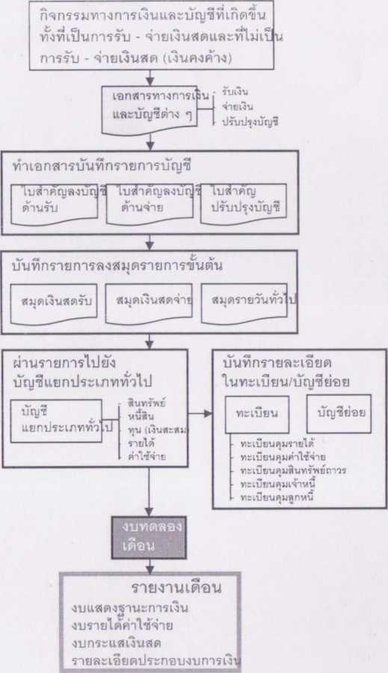

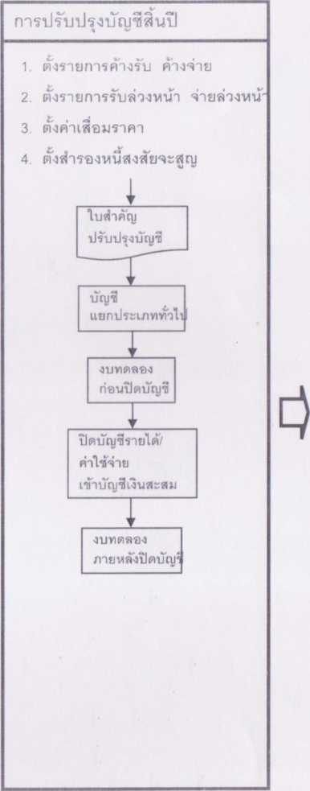

วิธีบันทึกบัญชีสำหรับองค์กรปกครองส่วนท้องถิ่น

การรับเงิน
- รายได้จดเก็บเอง (การรับเงินรายได้บันทึกบัญชีตามประเภทรายได้)
ภาษีอากร
ค่าธรรมเนียม ค่าปรับและใบอนุญาต
รายได้จากทรัพย์สิน
รายได้จากสาธารณูปโภค
รายได้เบ็ดเตลิด
รายได้จากทุน
การรับเงินลูกหนี้ภาษี ลูกหนี้ภาษีโรงเรือนและที่ดิน ลูกหนี้ภาษีบำรุงท้องที่ ลูกหนี้ภาษีป้าย
ใบเสร็จรับเงิน 0 ใบนำส่งเงิน
ใบสำคัญสรุปใบนำส่งเงิน ง/(นำฝากธนาคาร)

ทะเบียนเงินรายรับ

สมุดเงินสดรับ
□โ. บัญชีเงินรายรับ
□โ. บัญชีภาษีโรงเรือนและที่ดิน บัญชีภาษีบำรุงท้องที่ บัญชีภาษีป้าย
ฯลฯ
□โ. บัญชีเงินฝากธนาคาร
□โ. บัญชีเงินรายรับ บัญชีเงินรับฝาก
ฯลฯ

ไม่บันทึก
□โ. บัญชีเงินฝากธนาคาร
□โ. บัญชีลูกหนี้ภาษีโรงเรือนและที่ดิน บัญชีลูกหนี้ภ^{ก}ษีบำรุงท้องที่ บัญชีลูกหนี้ภาษีป้าย

- ภาษีจัดสรร
แจ้งการจัดสรร
โอนเงินเข้าบัญชีเงินฝากธนาคาร
ใบนำส่งเงิน
ใบสำ ค้ญสรุปใบนำส่ง เงิน
สมุดเงินสดรับ
□โ. บัญชีเงินฝากธนาคาร
□โ. บัญชีเงินรายรับ
ทะเบียนเงินรายรับ
□ โ. บัญชีเงินรายรับ
□โ. บัญชีภาษีสุรา
บัญชีค่าภาษีสรรพสามิต
บัญชีค่าจดทะเบียนสิทธิ
ฯลฯ

- เงินอุดหนุนทั่วไป (ที่ต้องมาตั้งงบประมาณ)
ท้องถิ่นจังหวัด หรือ สถ.
โอนเงินเข้าบัญชีเงินฝากธนาคาร
ใบนำส่งเงิน
ใบสำคัญสรุปใบนำส่งเงิน
สมุดเงินสดรับ
ทะเบียนเงินรายรับ
□บัญชีเงินรายรับ
□ บัญชีเงินอุดหนุนทั่วไป
□ บัญชีเงินฝากธนาคาร
□ บัญชีเงินรายรับ

- เงินอุดหนุนที่รัฐบาลใหํโดยระบุวัตตุประสงค์ (เงินอุดหนุนเฉพาะกิจ)
ท้องถิ่นจังหวัด
โอนเงินเข้าบัญชีเงินฝากธนาคาร
ใบนำส่งเงิน
ใบสำคัญสรุปใบนำส่งเงิน
ทะเบียนเงินรายรับ
สมุดเงินสดรับ
□บัญชีเงินรายรับ
□บัญชีเงินฝากธนาคาร
□บัญชีเงินรายรับ
□บัญชีเงินอุดหนุนเฉพาะกิจ

- การรับเงินที่ไม่เป็นรายรับของ อปท. เช่น เงินประคันสัญญา เงินที่มีผู้อุทิศให้ เป็น การเฉพาะเจาะจง เป็นต้น
ใบเสร็จรับเงิน
ใบนำส่งเงิน
ใบสำคัญสรุปใบนำส่งเงิน
ทะเบียนคุมที่เกี่ยวข้อง
สมุดเงินสดรับ
□บัญชีเงินฝากธนาคาร
□บัญชีเงินรับฝาก - ประกันสัญญา - อุทิศเพื่อ...

- การรับเงินกู้ เช่น กสอ./ก.ส.ท. /ธนาคาร เป็นต้น
ใบเสร็จรับเงิน
ใบนำส่งเงิน
ใบสำคัญสรุปใบนำส่งเงิน
สมุดเงินสดรับ
0 บัญชีเงินฝากธนาคาร
0 บัญชีเจ้าหนี้เงินกู้ กสอ./ก.ส.ท./ธนาคาร

